**Computación Trasversal II – Internet – TP2**

1. Dispositivos a usar según el Diagrama de Aplicaciones Inalámbricas:

* Tarjeta PCI: Llamada también tarjeta de red inalámbrica, consiste de una tarjeta que se inserta en un sócalo PCI de la placa madre de una computadora de escritorio para permitirle a la PC conectarse a una red inalámbrica. Existen también versiones PCI-Express.
* PC Card: Una PC Card es un periférico elaborado para computadoras portátiles como las Notebooks para otorgarles una multitud de funciones, entre ellas pueden brindar conexión inalámbrica.
* Adaptador Inalámbrico USB: Este dispositivo se conecta mediante un puerto USB del equipo para brindarle conexión inalámbrica. Puede usarse tanto para computadoras de escritorio como para Notebooks y suele usarse cuando tales equipos no disponen de una tarjeta PCI o de una PC Card respectivamente. Tiene la ventaja de ser portable, puede desenchufarse en cualquier momento para su transporte.

|  |  |
| --- | --- |
| 2) Dispositivo seleccionado: USB TL-WN821N | |
| Marca | TP-Link |
| Costo | $ 300 ARS |
| Características Técnicas | Velocidad de 300 Mbps, alcance de 70 metros según IEEE 802.11n |
| Sistema Operativo | Windows XP / Vista / 7 / 8 / 8.1, Mac OS X 10.7 ~ 10.10, Linux |
| Tipo de Conexión | USB |

1. Diagrama de conexión:

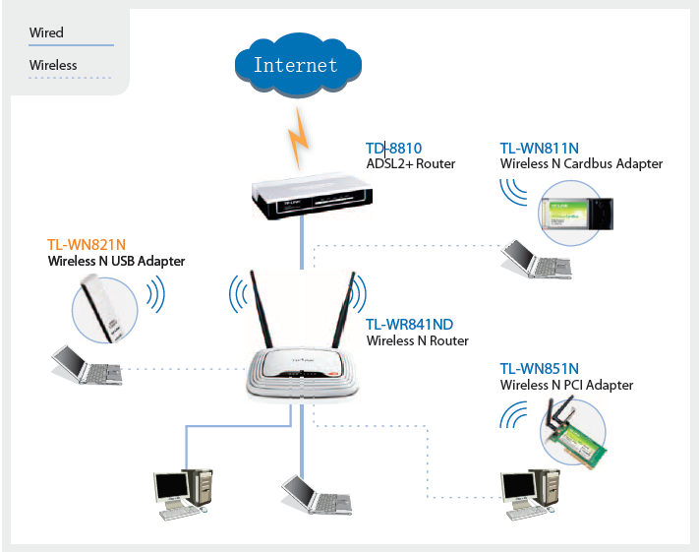

1. Fuentes:

<http://www.tp-link.com/us/products/details/cat-5520_TL-WN821N.html>

La imagen del diagrama proviene del manual de usuario del producto TL-WN821N, encontrado en:

<http://www.tp-link.com/ar/download/TL-WN821N_V3.html>